**SCIT Master 42기 2차역량 재평가 (22/09/13)**

**반 : 이름 :**

# **[ 프로그램 개요 ]**

1. 주어진 프로젝트는 Spring Boot, Mybatis, Ajax를 이용한 웹 애플리케이션이다.
2. 웹상에서 가입하고 로그인한 사용자가 자유롭게 글을 쓰고 검색할 수 있는 게시판을 구현한다.
3. context root는 bbs로 한다.

접속 예) <http://localhost:8888/>bbs

1. 완성된 프로젝트 폴더를 본인의 이름으로 압축하여 클래스룸을 통해 업로드하여 제출한다.

제출 파일에 소스 코드가 포함되어 있는지 반드시 확인할 것

파일명 예) 홍길동.zip

1. Database 생성에 사용한 쿼리문은 프로젝트 내에 제공된 exam_bbs_sql.txt에 기록한다.

프로젝트 내의 가장 상위 경로에 있는 파일을 수정하여 제출한다.

1. 필요한 경우 DB접속 정보는 제공된 프로젝트의 설정을 수정하여 사용한다.

**[ Database 생성 ]**

* 아래와 같은 제약조건을 가진 테이블과 시퀀스를 생성한다.

**1) bbs_member: 회원가입 메뉴를 통하여 가입한 회원정보를 저장하기 위한 테이블**

|  |  |  |  |
| --- | --- | --- | --- |
| **컬럼명** | **컬럼타입** | **제약조건** | **설명** |
| memberid | varchar2(20) | primary key | 사용자 아이디 |
| memberpw | varchar2(100) | not null | 암호화된 로그인 비밀번호 |
| membername | varchar2(20) | not null | 사용자 이름 |
| enabled | number(1) | default 1 | 계정상태. 1:사용가능, 0:사용불가능 |
| rolename | varchar2(20) | default ‘ROLE_USER’ | 사용자 권한. 모두 ‘ROLE_USER’로 처리 |

**2) bbs_board: 게시판에 작성한 글을 저장하기 위한 테이블**

|  |  |  |  |
| --- | --- | --- | --- |
| **컬럼명** | **컬럼타입** | **제약조건** | **설명** |
| boardnum | number | primary key | 글 번호 |
| memberid | varchar2(20) | not null | 작성자 아이디 |
| title | varchar2(200) | not null | 제목 |
| contents | varchar2(2000) | not null | 글 내용 |
| inputdate | date | default sysdate | 작성일 |
| category | varchar2(50) |  | 게시글 분류 (공지/취미/잡담) |
| hits | number | default 0 | 조회수 |
| recommend | number | default 0 | 추천수 |

**3) bbs_board_seq: 게시판 글 번호에 사용할 시퀀스**

**4) bbs_reply : 게시판 글의 리플 정보를 저장할 테이블**

|  |  |  |  |
| --- | --- | --- | --- |
| 컬럼명 | 컬럼타입 | 제약조건 | 설명 |
| replynum | number | primary key | 리플 일련번호 |
| boardnum | number | foreign key | 게시글 본문 번호.  **bbs_board 테이블의 boardnum 컬럼을 참조한다.** |
| memberid | varchar2(20) | not null | 작성자 아이디 |
| replytext | varchar2(500) |  | 리플 내용 |
| inputdate | date | default sysdate | 작성일 |

**5) bbs_reply_seq: 리플 글 번호에 사용할 시퀀스**

# **[ 기능별 요구사항 ]**

1) 메인화면

1. 로그인 전

* 각 페이지로 이동할 메뉴가 출력된다. 로그인하지 않으면 위와 같은 메뉴가 출력된다.

1. 로그인 후

* 로그아웃 클릭 시, 시큐리티를 이용하여 로그아웃 처리하고 메인화면으로 다시 이동

2) 회원가입

* 메인화면에서 “회원가입” 메뉴를 클릭하면 위와 같은 화면에서 개인정보를 입력한다.
* “가입” 버튼을 클릭하면 입력한 정보를 DB에 저장하고 메인화면으로 이동한다.
* ID를 3~10자로 입력하지 않으면 다음 대화상자를 출력한다.

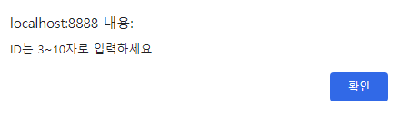

* 비밀번호를 3~10자로 입력하지 않으면 다음 대화상자를 출력한다.

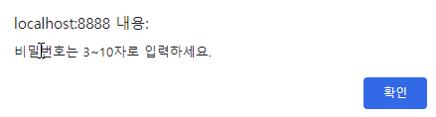

* 이름을 입력하지 않으면 다음 대화상자를 출력한다.

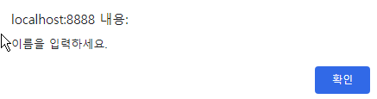

3) 로그인 화면

* 메인화면에서 “로그인” 메뉴를 클릭하면 위와 같은 화면으로 이동한다.
* 로그인 버튼을 클릭하면 시큐리티를 이용하여 로그인 처리를 하고 메인화면으로 이동한다.
* 로그인 실패 시 이 로그인 화면으로 되돌아온다.

4) 게시판 목록

* 메인화면에서 “게시판” 메뉴를 클릭하면 위와 같이 현재 등록된 글 목록이 출력된다.
* 기본 순서는 최근글이 위로 가도록 정렬하여 출력한다.
* 상단의 “글쓰기” 메뉴는 로그인한 사용자에게만 보여진다.
* 그 외의 글목록, 정렬, 검색 등은 로그인하지 않아도 이용할 수 있다.
* “카테고리별로 보기” 하단의 공지/취미/잡담 중의 하나를 클릭하면 해당 카테고리의 글 목록만 출력한다.
* “정렬하기” 하단의 조회순/추천순/최근글순을 클릭하면 각각 조회수가 높은 순서, 추천수가 높은 순서, 최근글 순서로 정렬하여 목록을 출력한다.

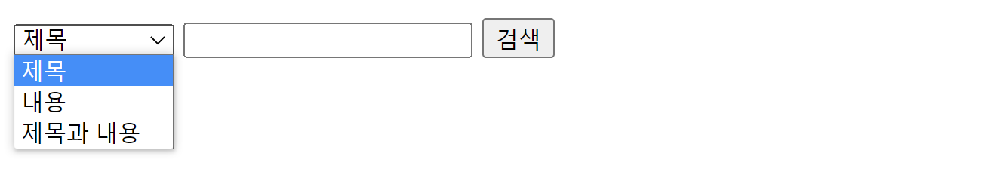

* 목록 하단의 검색 폼에서 검색 대상을 선택하고 문자열을 입력하고 “검색” 버튼을 누르면 글 목록이 조건에 맞는 글들만 필터링 되어 아래와 같이 출력된다.

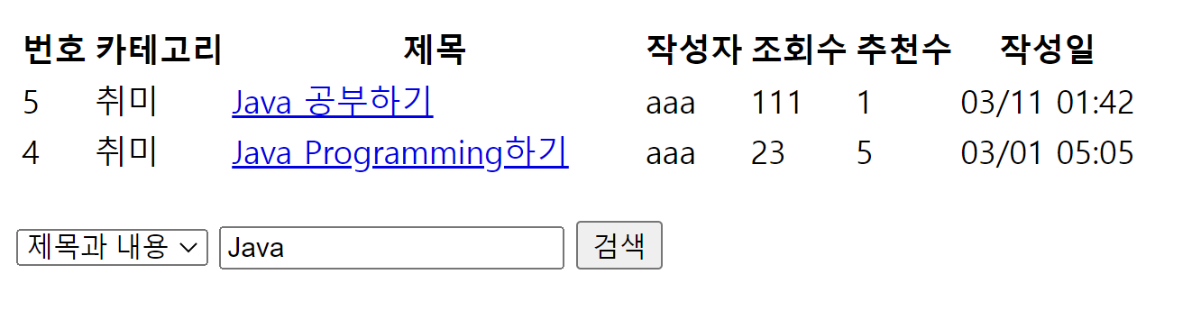

5) 글쓰기

* 게시판 목록에서 상단의 “글쓰기”를 클릭하면 위와 같은 화면을 보여준다.
* 제목과 내용을 입력하고 “저장” 버튼을 클릭하면 글을 DB에 저장하고 게시판 목록으로 이동한다.
* 제목을 5자이내로 입력하면 다음과 같은 대화상자를 출력한다.

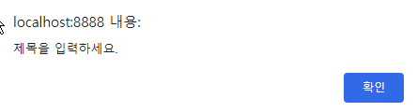

* 글 내용을 5자이내로 입력하면 다음과 같은 대화상자를 출력한다.

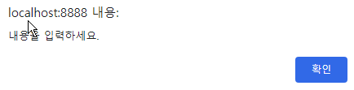

6) 글 읽기 / 수정 / 삭제 / 리플달기 / 리플 삭제 / 추천하기

a. 본인 글을 볼 때

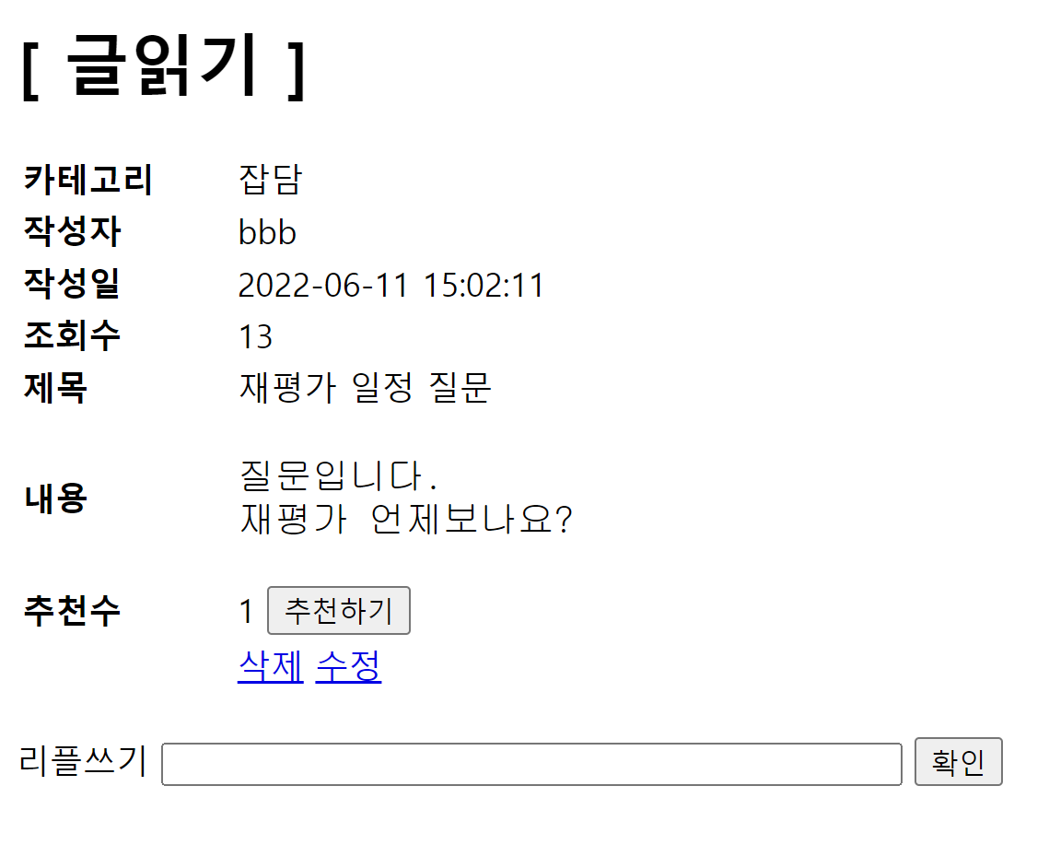

b. “수정”을 눌렀을 때

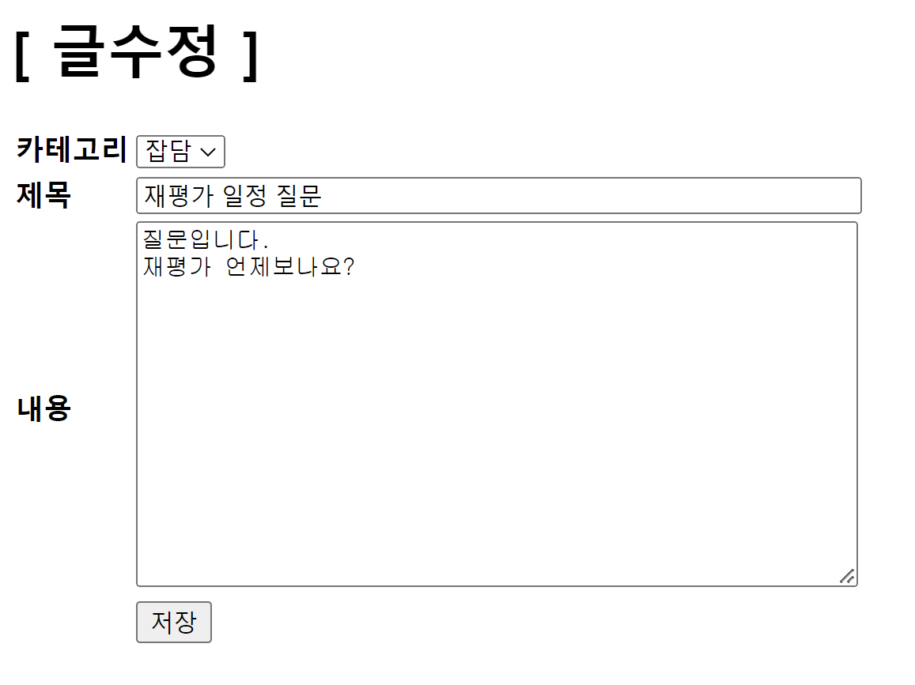

c. 리플이 달린 글

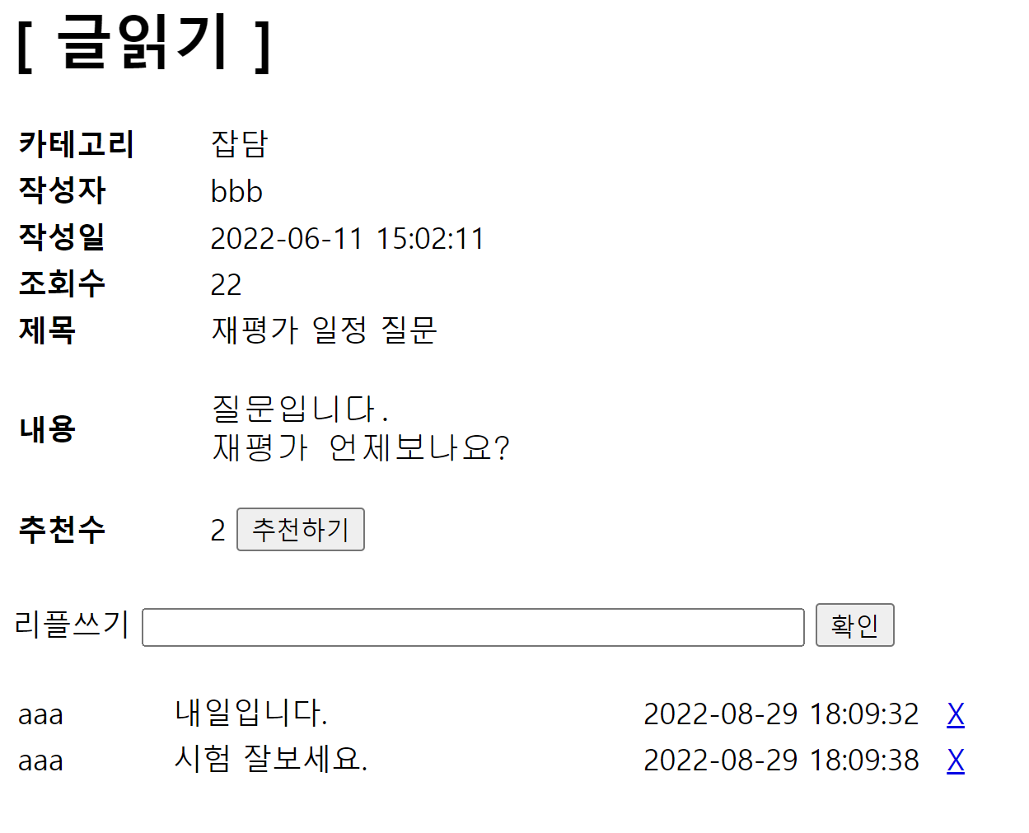

* 로그인한 사용자가 게시판 목록에서 글제목을 클릭하면 위와 같은 화면이 출력된다.
* 로그인하지 않고 글목록에서 글제목을 클릭하면 로그인 화면으로 이동된다.
* 본인 글인 경우에는 “수정”과 “삭제”가 보이고, 클릭하여 글을 삭제하거나 수정할 수 있다.
* 글 내용 하단에는 리플을 쓸 수 있는 폼과 현재 글에 달린 모든 리플 목록을 보여준다.
* 로그인한 사용자는 리플을 작성할 수 있다.
* 작성한 리플을 DB에 저장한 후 현재 글 읽기 화면으로 되돌아온다.
* 리플 옆의 “X”를 클릭하면 본인 리플인 경우에 삭제된다.

8) 기타

* 로그인 하지 않은 상태에서 글읽기나 글쓰기, 글수정, 리플작성 등 기능으로 접근하면 시큐리티를 이용하여 로그인 화면으로 이동시킨다.
* 메인화면과 가입, 로그인, 게시판 목록보기는 로그인을 하지 않아도 접근 가능하다.

# **[ 평가 기준 ]**

* CSS는 평가 기준에 포함되지 않음
* 위의 요구사항을 구현할 때, JavaScript 또는 jQuery를 사용해도 상관 없음
* exam_bbs_sql.txt 에 쿼리문을 기록하지 않을 경우, DB관련은 0점

|  |  |  |
| --- | --- | --- |
| **구분** | **기능** | **배점** |
| DB | bbs_member 테이블 생성 | 2 |
| bbs_board 테이블 및 bbs_board_seq 시퀀스 생성 | 2 |
| bbs_reply 테이블 및 bbs_reply_seq 시퀀스 생성 | 2 |
| 메인화면 | 로그인 전/후의 메뉴가 다르게 출력 | 5 |
| 회원가입 | 가입 양식에 입력한 내용을 DB에 저장 | 5 |
| 지정한 조건에 따라 입력하지 않았을 때 경고 메시지 출력하고 폼을 전송하지 않음 | 2 |
| 로그인 | 로그인 폼을 보여주고, 로그인 성공 시 시큐리티를 이용하여 인증 처리하고 메인화면으로 이동 | 5 |
| 게시판 목록 | 제시된 화면과 같이 게시글 목록이 출력됨 | 7 |
| 선택한 카테고리에 해당되는 글만 출력 | 5 |
| 선택한 순서 기준으로 정렬하여 출력 | 5 |
| 검색 기능 | 선택한 검색대상에서 입력한 검색어가 포함된 글을 검색 | 5 |
| 검색 후에도 검색폼의 값 유지 (선택한 검색대상, 입력한 검색어가 폼에 남아있어야 함) | 2 |
| 글쓰기 | 입력한 내용이 DB에 저장됨 | 5 |
| 제목과 내용을 5자 미만으로 입력한 경우 메시지를 출력하고 폼이 전송되지 않음 | 2 |
| 글읽기 | 글목록에서 제목을 클릭하면 제시된 화면과 같이 글 내용이 출력됨 | 5 |
| 본인 글인 경우 “삭제”와 “수정” 메뉴가 출력됨 | 2 |
| 글삭제 | 본인 글인 경우 “삭제”를 클릭하여 글을 DB에서 삭제 | 5 |
| 글 수정 | 본인 글인 경우 “수정”을 클릭하여 제목과 내용을 수정 | 5 |
| 추천 | 글 읽기 화면에서 “추천하기” 버튼을 클릭하면 Ajax를 이용하여 해당 글의 추천수를 1 증가시키고 화면의 추천수 출력부분을 변경함 | 5 |
| 리플 | 로그인한 사용자는 폼에 내용을 입력하여 리플 달기 | 3 |
| 글 읽기 화면에 해당 글에 달린 리플 목록을 출력 | 3 |
| 본인 글 옆에 X표시가 출력되고 클릭하면 리플이 삭제됨 | 3 |
| 시큐리티 설정 | 회원가입, 로그인, 글목록은 로그인하지 않아도 접근 가능하고 그 외에는 로그인해야 접근 가능 | 5 |
| 총합계 |  | 90 |